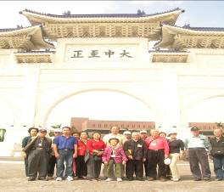
旅遊記事
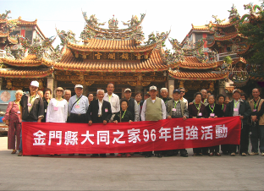
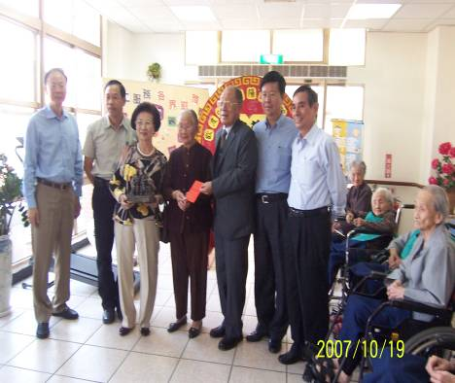
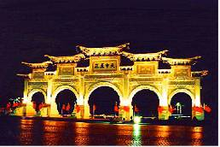 安老組

這是個秋高氣爽的好天氣，伴隨著徐徐的秋風，天空中白雲徐飄，長輩們期盼了好久的一天終於來到，為了讓長輩們生活上能更充實，在他們晚年的日子裡，當兒孫們不能陪伴在身旁而還能有出遠門的機會，我們規劃了這次「五天四夜遊台灣」參訪活動。這次的外出旅遊，是長輩們期待了一年的歡樂時刻，平日因為年歲的關係，不便出遠門，只能期待這一天，能有工作人員相隨伴，也才能安心的出遊，有的長輩們在三天前就把行李準備好了，還直叫隨行工作人員去檢查行李，怕帶的衣服不夠多，準備的東西不齊全，真像小孩子一樣可愛，可見他們的心情有多麼的高興。
第一天，我們到了台中，走訪石崗水壩，看到了九二一大地震帶來的災難，也瞭解到政府「人定勝天」修護的決心，水壩雄偉壯觀，放眼望去，遠天近水，田園村莊，一幅清新怡人的鄉間景緻，長輩們直呼：跟我們家鄉好像。繼續的，我們到「大甲鎮瀾宮」，長輩們跟著絡譯不絕的香客，一齊膜拜，祈求平安，相信來到如此遙遠的地方參拜，在他們的心靈中一定能獲得慰藉。一路上長輩們精神抖擻，絲毫不顯疲倦，談談笑笑，彼此聊天，分享著他（她）們年輕時的歡樂時光，我們陸續的參觀了苗栗的南庄老街、新竹的內灣、桃園的石門水庫，第四天我們來到了台北市，這是一個和我們家鄉宛如二個世界的城市，車水馬龍，直覺上長輩們的心情也跟著緊張起來，當我們走訪士林官邸、淡水漁人碼頭，看到如此多的人潮，彷彿劉姥姥進了大觀園，不時會聽到長輩們說：「迷路怎麼辦？」隨行人員只好安撫他們，不用緊張，慢慢來，不會走丟的。最後一天的行程，長輩們參觀了貓空攬車，看到了群山環抱、山泉奔流、腳底下茶園林立的美景；也登上了世界第一高樓的最高頂，觀賞著整個台北市的風景，當長輩們坐完了貓空攬車及快速的電梯，高興的說著：「不虛此行，這輩子
值得了」，看到他們如此的高興，我們的心裡，
得到了無限的安慰，畢竟，能為長輩們帶來絲
點的歡樂，那不是我們為他們服務的最大目的
嗎？
行程結束後，長輩們都平安的回到了他
們溫暖的家，看著他們彼此快樂談論著旅遊途
中有趣的事，臉上掛著笑容，相信這趟旅程一
定能帶給長輩們最美好的回憶。長輩們有時候
就像小朋友一樣的單純、可愛，只要獻上我們
的誠心與關懷，他們的生活就可能因我們的關心而增添無限的色彩，只有在他們最感覺需要幫助的時候，付出我們一點點的協助，將會獲得他們最大的感激與安慰，尤其，當兒女們為了工作不能陪伴在他們身旁，我們就是他們最大的支柱、最好的幫手、最親的親人，不是嗎？夥伴們，努力，再努力，讓我們共同打造「愛」的園地，一起展現「愛」的光輝。
- 溫馨愛心滿人間 ●
旅居台灣原籍本縣金寧鄉湖下的企業家楊水應董事長，甫和結褵六十年的妻子陳淑女女士，歡渡「鑽石婚」的紀念日後，在子女的陪同下回到了故鄉－金門，趕在重陽節當日來到本家為長輩們賀節，送出愛心捐款10萬元，為長輩們添購各項休閒娛樂設備，這份愛心善舉關懷之情，深獲長輩們的感激。
長期以來，楊董事長夫婦在創業有成後，不忘回饋鄉里，對於家鄉-金門的教育文化與基層建設，均竭心盡力，有許多的付出與貢獻。如：設立了「紀念雙親楊篤江先生、張含英女士獎學金」、「湖峰揚氏獎學金」及長期捐助金門家庭扶助中心、大同之家、旅台金門同鄉會等，多年善行，深獲鄉親敬佩，乃於民國七十七年榮膺全國好人好事代表，獲頒「八德獎」可謂實至名歸。

台灣五天趴趴走

